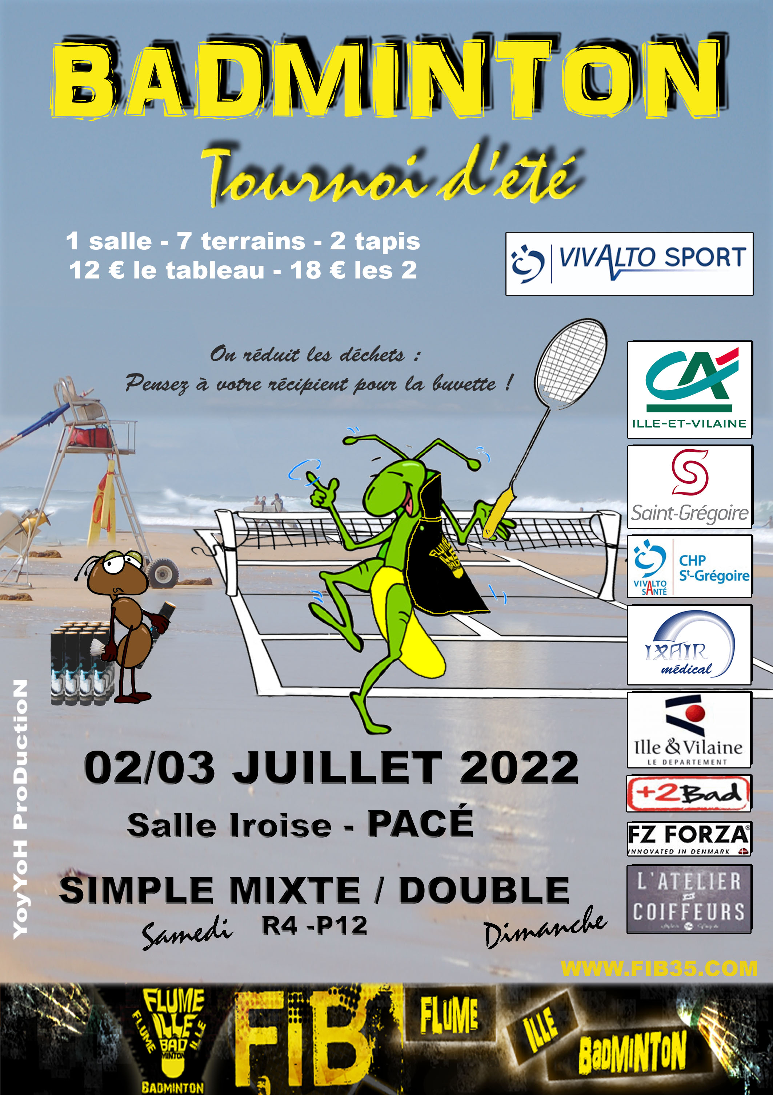
Invitation
Ami(e)s du volant, le Club du FIB Pacé a le plaisir de vous inviter à son

FIB Tour Unimutuelles Pacé

Samedi 02 et dimanche 03 juillet 2022
à la salle Iroise à Pacé (voir plan ci-dessous).

Numéro d’autorisation 21.BRET.35/TI.F./023

Inscriptions :
L’engagement est de  12 € pour 1 tableau  18€ pour 2 tableaux  à régler par chèque à l’ordre du FIB Pacé  Inscriptions à retourner avant le :  Lundi 27 juillet 2022 | à l’aide du formulaire joint à :  MACÉ Dimitri  3 Place du Petit Verger  35650 LE RHEU  07.86.10.26.25  ou par mail : didi.mace@hotmail.fr
Les inscriptions seront traitées par ordre d’arrivée du courrier ou des mails, le club organisateur se réservant le droit de limiter le nombre d’inscriptions. Le suivi des inscriptions est disponible sur Badnet : BadNet v5

Aucune inscription ne sera effectuée par téléphone, ni par les réseaux sociaux.
En cas de forfait, veuillez prévenir les organisateurs avant le mardi 28 juin à 17h.
Organisation :

Le samedi : Les simples le matin puis mixte l’après-midi jusqu’aux finales
Le dimanche : La totalité des doubles hommes et dames

Appel des joueurs : Les joueurs seront convoqués à 8h00 minimum.

Début des rencontres : Les matchs commenceront à 8h30.

Tableaux : Ils se dérouleront avec un maximum de poules de 4 selon le nombre de joueurs inscrits avec 2 sortants par poule, puis par élimination directe.

Restauration : Sandwichs, friandises et boissons seront disponibles sur place.

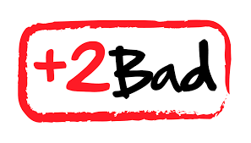
Stand : Le tournoi accueillera par la même occasion un stand de cordage Plus de Bad.

Salle : la salle Iroise est composée de 7 terrains dont 2 tapis

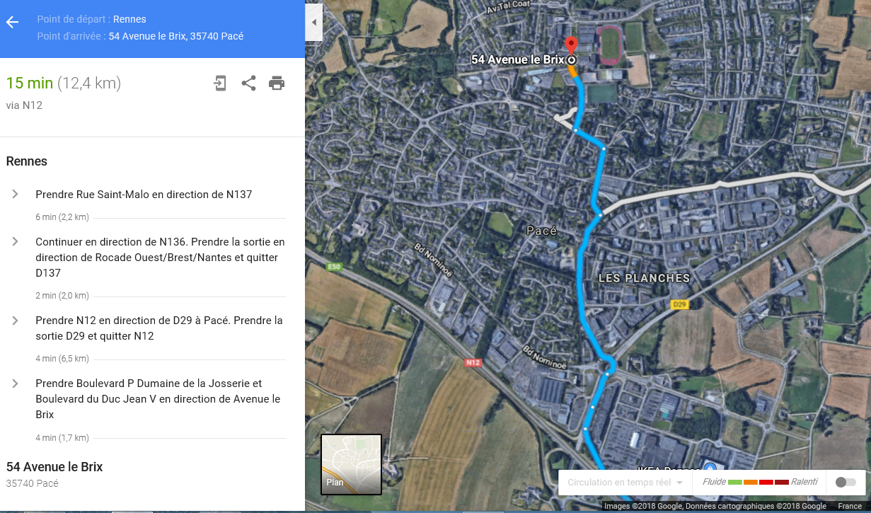
Plan d’accès : 54 Avenue le Brix, 35740 Pacé.
Vers Rennes, RN 12
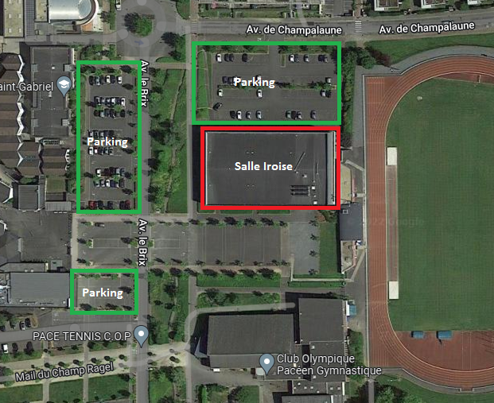
http://www.fib35.com

